2020年度

德惠市林业工作总站部门决算

2021年 9 月 27 日

目 录

第一部分 部门概况
一、部门职责
二、机构设置及部门决算单位构成
第二部分 2020年度部门决算表
一、收入支出决算总表
二、收入决算表
三、支出决算表
四、财政拨款收入支出决算总表
五、一般公共预算财政拨款支出决算表
六、一般公共预算财政拨款基本支出决算表
七、一般公共预算财政拨款“三公”经费支出决算表
八、政府性基金预算财政拨款收入支出决算表
九、国有资本经营预算财政拨款支出决算表
十、部门预算项目支出绩效自评表
第三部分 2020年度部门决算情况说明
一、收入支出决算总体情况说明
二、收入决算情况说明
三、支出决算情况说明
四、财政拨款收入支出决算总体情况说明
五、一般公共预算财政拨款支出决算情况说明
六、一般公共预算财政拨款基本支出决算情况说明
七、一般公共预算财政拨款“三公”经费支出决算情况说明
八、政府性基金预算财政拨款收入支出决算情况说明
九、国有资本经营预算财政拨款支出决算情况说明
十、预算绩效管理情况说明
十一、其他重要事项情况说明
第四部分 名词解释

第一部分 部门概况

一、部门职责
（一）宣传与贯彻执行森林、野生动植物资源保护等法律、法规和各项林业方针、政策；
（二）协助林业主管部门制定和落实林业发展规划；
（三）配合林业主管部门开展资源调查、档案管理、造林检查验收、林业统计等工作；
（四）协助林业主管部门开展林木采伐等行政许可受理、审核和发证工作；
（五）协助有关部门处理森林、林木和林地所有权或者使用权争议；
（六）推广林业科学技术，开展林业技术培训、技术咨询和技术服务等林业社会化服务；
（七）林业推广项目实施监督管理，林业技术开发试验区示范区管理。

- 机构设置及部门决算单位构成
根据上述职责，德惠市林业工作总站不设内设机构。

第二部分 2020年度部门决算表
- 收入支出决算总表

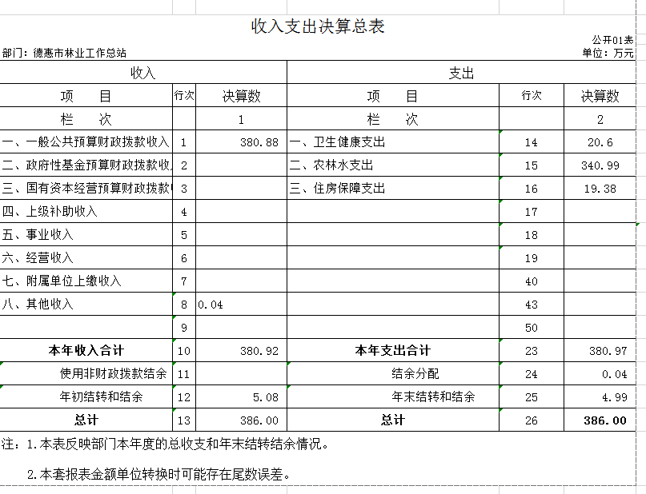
二、收入决算表
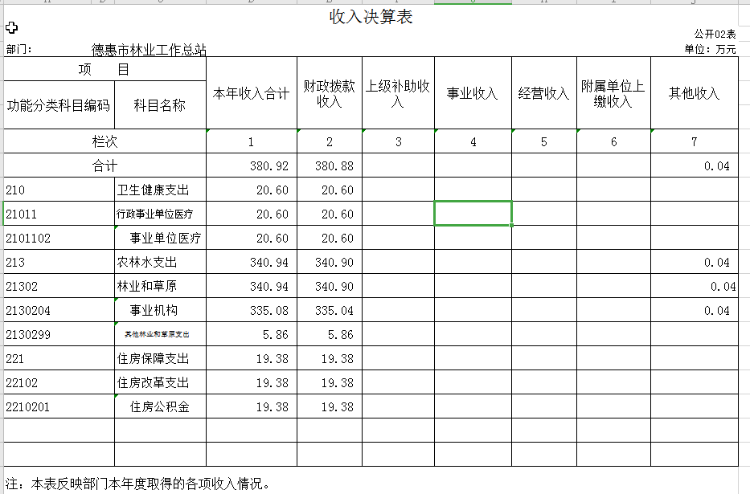三、支出决算表
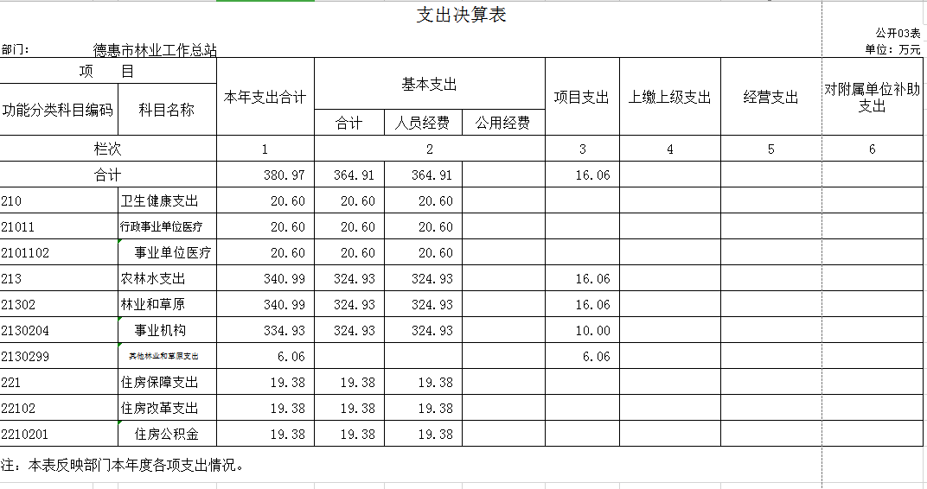
四、财政拨款收入支出决算总表
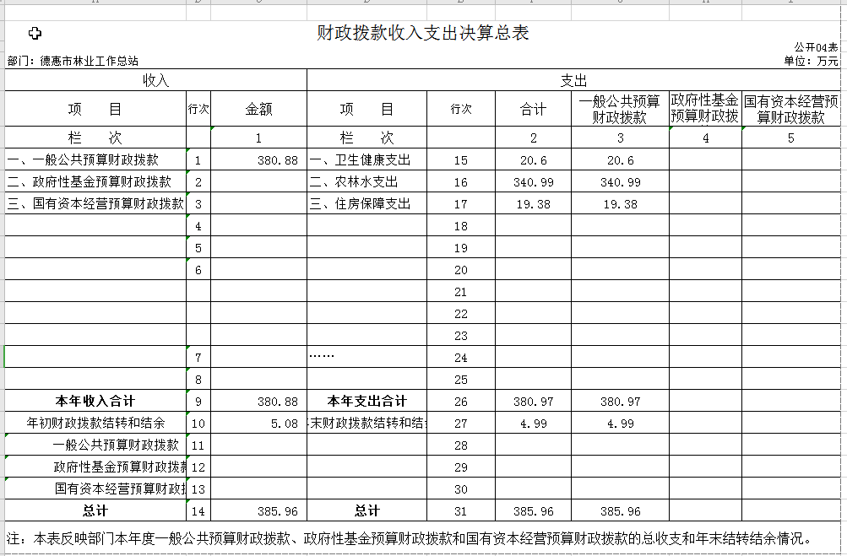
五、一般公共预算财政拨款支出决算表
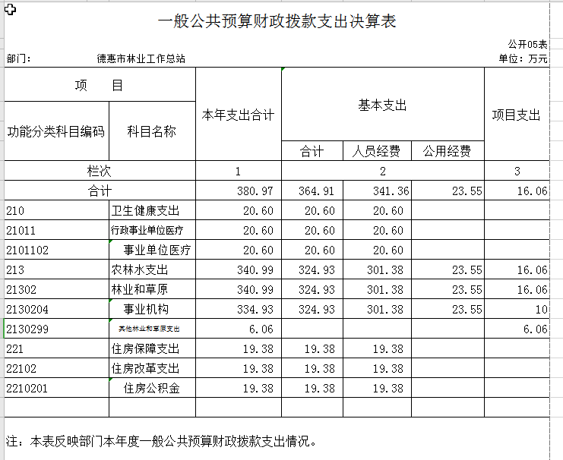
六、一般公共预算财政拨款基本支出决算表
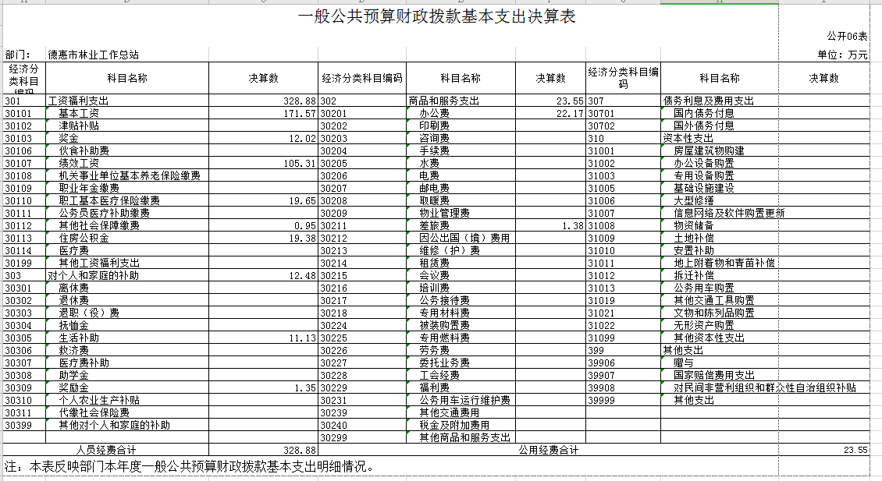
七、一般公共预算财政拨款“三公”经费支出决算表
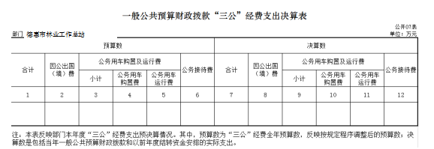
说明：本单位没有相关收支数据。

八、政府性基金预算财政拨款收入支出决算表
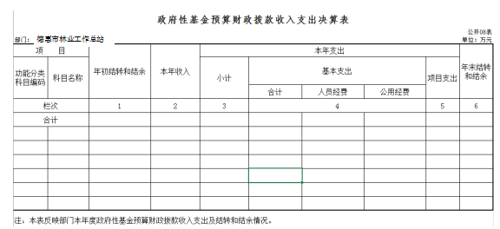
说明：本单位没有相关收支数据。

九、国有资本经营预算财政拨款支出决算表
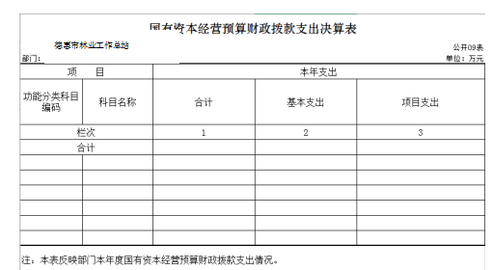
说明：本单位没有相关收支数据。

十、部门预算项目支出绩效自评表
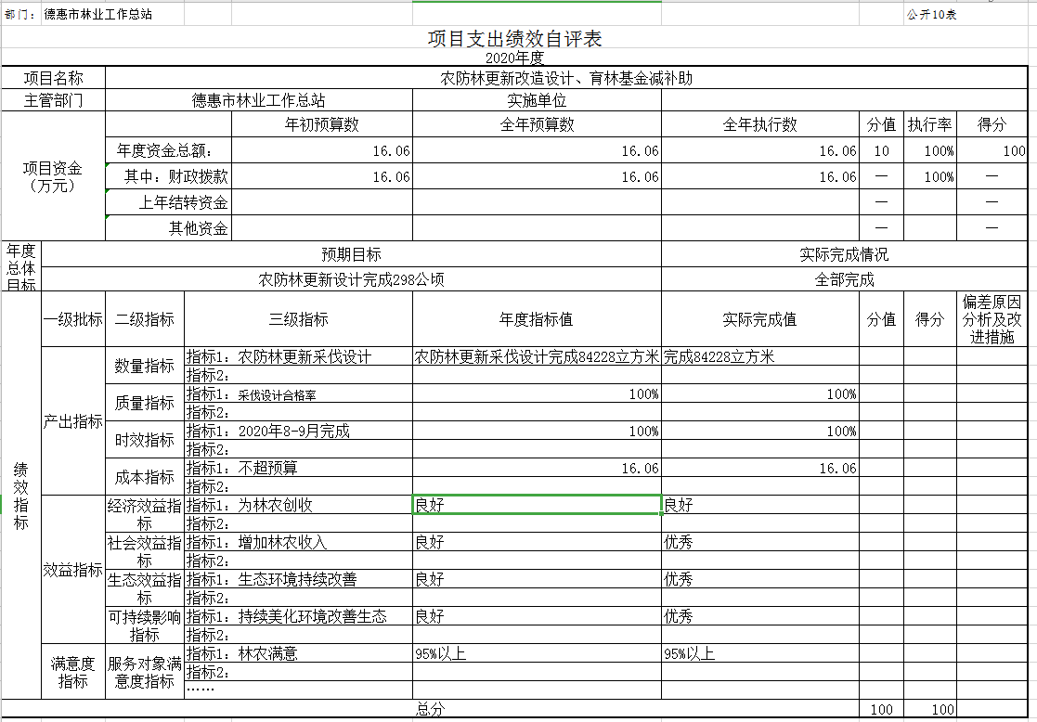
第三部分 2020年度部门决算情况说明

一、收入支出决算总体情况说明
2020年度收入380.92万元、支出 380.97 万元。与2019年相比，收入减少19.95万元，降低4.99%，支出减少19.92 万元，降低4.97 %。主要原因主要原因是人员调出。
二、收入决算情况说明
本年收入合计 380.92 万元，其中：财政拨款收入
380.88万元，占100 %；其他收入0.04 万元，占 0 %。
三、支出决算情况说明
本年支出合计380.97 万元，其中：基本支出 364.91 万元，占95.78 %；项目支出 16.06万元，占4.22 %；基本支出中，人员经费 364.91 万元，占100 %。
四、财政拨款收入支出决算总体情况说明
2020年度财政拨款收入380.88万元、支出 380.97万元，与2019年相比，收入减少19.99万元，降低4.99%，支出减少19.92 万元，降低4.97 %。主要原因主要原因是人员调出。
五、一般公共预算财政拨款支出决算情况说明
（一）财政拨款支出决算总体情况
2020年度财政拨款支出380.97 万元，占本年支出合计的 100 %。与2019年相比，财政拨款支出减少19.92 万元，降低4.97 %。主要原因是人员调出。
（二）财政拨款支出决算结构情况
2020年度财政拨款支出 380.97 万元，主要用于以下方面：卫生健康支出 20.60 万元，占5.41 %；农林水支出 340.99万元，占89.51 %；住房保障支出19.38 万元，占5.09 %。
（三）财政拨款支出决算具体情况
2020年度财政拨款支出年初预算为 386.12 万元，支出决算为 380.97 万元，完成年初预算的98.67 %。其中：
1.卫生健康支出年初预算为20.6万元，支出决算为20.6万元，完成年初预算的100%；行政事业单位医疗年初预算为20.6万元，支出决算为20.6万元，完成年初预算的 100%；事业单位医疗年初预算为20.6万元，支出决算为20.6万元，完成年初预算的100%。
2.农林水支出年初预算为346.14万元，支出决算为 340.99 万元，完成年初预算的 98.51 %；林业和草原年初预算为346.14万元，支出决算为 340.99 万元，完成年初预算的 98.51%；事业机构年初预算为340.08 万元，支出决算为334.93万元（人员经费支出301.38万元，公用经费23.55万元），完成年初预算的98.49 %；其他林业和草原支出年初预算为6.06万元，支出决算为6.06万元，完成年初预算的100%.
3.住房保障支出年初预算为19.38万元，支出决算为19.38万元，完成年初预算的100 %；住房改革支出年初预算为19.38万元，支出决算为19.38万元，完成年初预算的 100 %；住房公积金年初预算为19.38万元，支出决算为19.38万元，完成年初预算的100%。
六、一般公共预算财政拨款基本支出决算情况说明
2020年度财政拨款基本支出 364.91万元，其中：人员经费 341.36 万元，主要包括：基本工资171.57万元、奖金12.02万元、绩效工资105.31万元、职工基本医疗保险缴费19.65万元、其他社会保障缴费0.95万元、住房公积金19.38万元，对个人和家庭补助12.48万元。
公用经费23.55万元，主要包括：办公费22.17万元、差旅费1.38万元、奖励金支出0.3万元。
七、一般公共预算财政拨款“三公”经费支出决算情况说明
（一）“三公”经费财政拨款支出决算总体情况说明
2020年度“三公”经费财政拨款支出预算为0万元，支出决算为0万元，完成预算的0%。
（二）“三公”经费财政拨款支出决算具体情况说明
2020年度“三公”经费财政拨款支出决算中，因公出国（境）费支出决算为0万元，占0%；公务用车购置及运行费支出决算为0万元，占0%；公务接待费支出决算为0万元，占0%。
1.因公出国（境）费预算为0万元,支出决算为0万元，完成预算的0%。
2.公务用车购置及运行费预算0万元，支出决算为0万元，完成预算的 0%。
公务用车购置支出0万元。
公务用车运行支出0万元。公务接待费预算为0万元，支出决算为0万元，完成预算的0% 。
外宾接待支出0万元。
其他国内公务接待支出0万元。
本单位没有三公经费收支。
八、政府性基金预算财政拨款收入支出决算情况说明
本单位无政府性基金预算财政拨款收入和支出。
九、国有资本经营预算财政拨款支出决算情况说明
本单位无国有资本经营预算财政拨款收入和支出。
十、关于2020年度预算绩效管理情况的说明
（一）预算绩效管理工作开展情况
根据预算绩效管理工作要求，2020年度我单位组织对农防林更新采伐设计项目进行了绩效自评，共涉及资金16.06万元，占单位预算财政拨款项目总额的100%。
（二）绩效评价结果
我单位绩效自评结果如下：
农防林更新采伐设计项目绩效自评综述。根据年初设定的绩效目标，该项目自评得分100分。项目全年预算数16.06万元，执行数16.06万元，执行率为100%。该项目绩效目标完成情况如下：产出指标和效益指标全部完成。
十一、其他重要事项的情况说明
（一）机关运行经费支出情况
2020年未发生机关运行经费支出。
（二）政府采购支出情况
2020年本单位没有政府采购支出。
（三）国有资产占用情况
截至2020年12月31日，德惠市林业工作总站没有公务用车和执法有车。没有超过单位价值50万元以上通用设备和单位价值100万元以上专用设备。

第四部分 名词解释

一、财政拨款收入：指单位从同级财政部门取得的财政预算资金。
二、其他收入：指除上述收入以外的各项收入。银行存款利息收入。
三、年初结转和结余：指单位以前年度尚未完成、结转到本年按有关规定继续使用的资金。
四、结余分配：指事业单位按照会计制度规定缴纳的所得税以及从非财政补助结余。
五、年末结转和结余：指单位按有关规定结转到下年或以后年度继续使用的资金。
六、基本支出：指单位为保障其机构正常运转、完成日常工作任务而发生的人员支出和公用支出。
七、项目支出：指单位为完成特定行政任务和事业发展目标在基本支出之外所发生的支出。

